Orientação de Avaliação

Trabalho Interdisciplinar – Aplicações Web

DADOS GERAIS

Projeto | Controle Financeiro
Aluno | Cibele Batista Gomes
Título do Artefato | Educação financeira (conteúdo básico sobre economia e investimentos)
Descrição | Funcionalidade de apresentação de conteúdos informativos e educacionais, organizados em cards dinâmicos. Permite filtrar por categorias, pesquisar por nome ou assunto, visualizar a quantidade de resultados e exibe uma mensagem quando não há conteúdos correspondentes. Cada card direciona o usuário para a página de origem do conteúdo em uma nova aba.
Link alternativo na Internet (URL) | https://github.com/cibelebgms/telinha-2.git

APRESENTAÇÃO DAS PRINCIPAIS TELAS
Exemplos reais das principais telas utilizadas durante o uso da funcionalidade entregues.
Figura 1 - Tela inicial e filtros por categoria   | Figura 2 - Filtro por categoria (Investimentos)  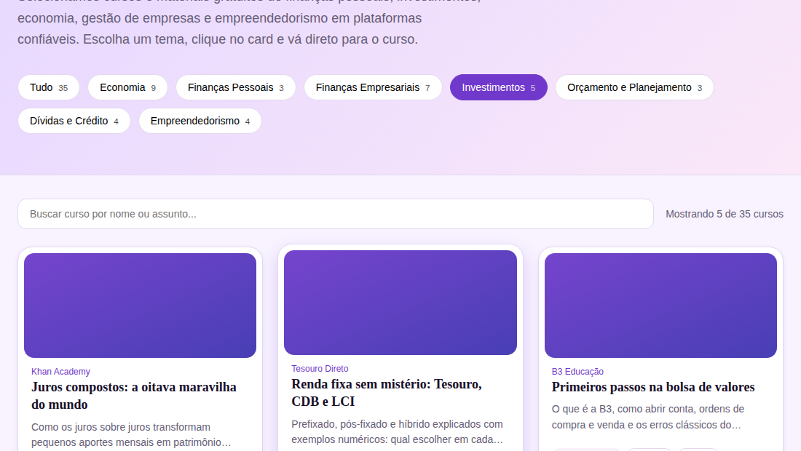 | Figura 3 - Pesquisa por texto ("juros")  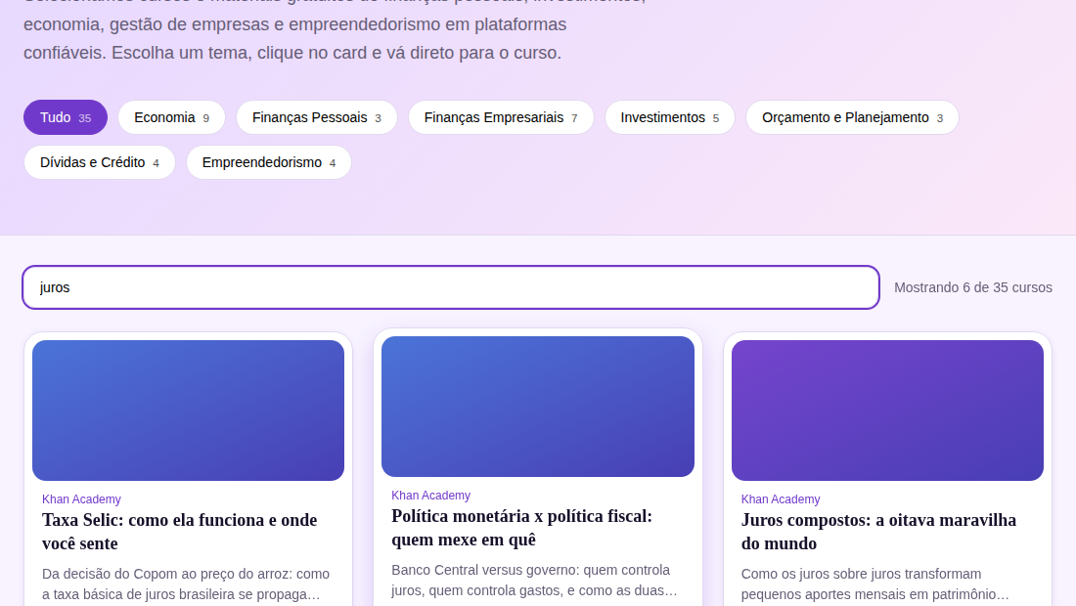

ORIENTAÇÃO DE TESTES DA AVALIAÇÃO:
Cenários de teste e passos a serem realizados para avaliar a entrega.

# | Cenário | Pré-Condições | Ações | Resultados Esperados
1 | Filtro por categoria | - Site funcional  - Arquivos index.html, script.js e style.css na mesma pasta | - Abrir o arquivo index.html no navegador  - Clicar no botão da categoria "Investimentos"  - Conferir os cards e o contador  - Clicar em um dos cards exibidos | - A página carrega com os 35 cards e o contador "Mostrando 35 de 35 cursos"  - Após o clique, o botão da categoria fica destacado e só os 5 cards de Investimentos permanecem visíveis  - O contador passa a exibir "Mostrando 5 de 35 cursos", sem recarregar a página  - O card abre o curso da plataforma de origem em uma nova aba
2 | Pesquisa por texto | - Site funcional  - Categoria "Tudo" selecionada | - Clicar no campo "Buscar curso por nome ou assunto..."  - Digitar a palavra "juros"  - Observar a lista de cards a cada letra digitada | - A lista é filtrada enquanto o usuário digita, sem diferenciar maiúsculas de minúsculas  - Somente os cards que contêm "juros" no título, no resumo ou nas etiquetas ficam visíveis  - O contador exibe "Mostrando 6 de 35 cursos"
3 | Pesquisa sem resultados | - Site funcional | - Clicar no campo de busca  - Digitar um termo inexistente, por exemplo "zzzz"  - Apagar o texto digitado | - Todos os cards são ocultados, o contador exibe "Mostrando 0 de 35 cursos" e aparece o aviso "Nenhum curso encontrado. Tente outra busca ou outro tema."  - Ao apagar o texto, o aviso some e os 35 cards voltam a ser exibidos
4 | Categoria combinada com busca | - Site funcional | - Clicar no botão da categoria "Economia"  - Digitar "khan" no campo de busca  - Clicar no botão "Tudo" | - Com a categoria Economia selecionada, a busca mostra apenas os cards de Economia que contêm o termo digitado (filtros aplicados em conjunto)  - Ao clicar em "Tudo", a busca "khan" continua ativa e é aplicada a todas as categorias  - O contador reflete sempre a quantidade de cards visíveis

